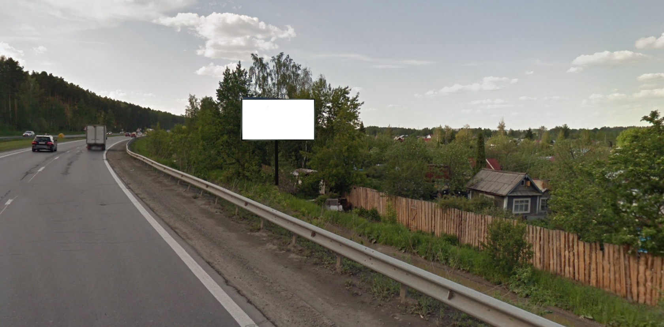
Код места | Адрес | Тип* | Вид | Площадь информационных полей, кв. м | Размеры, м  (высота, ширина) | Количество  сторон
0507240 | Челябинский тракт 190км+785м (справа) | 1 | Билборд (щит) | 36 | 3х6 | 2
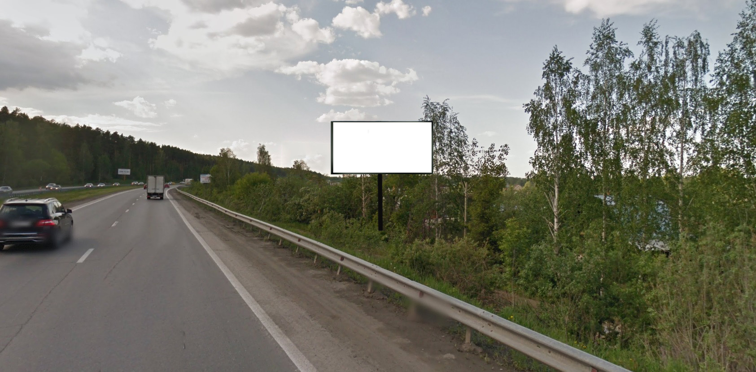
Код места | Адрес | Тип* | Вид | Площадь информационных полей, кв. м | Размеры, м  (высота, ширина) | Количество  сторон
0507241 | Челябинский тракт 190км+635м (справа) | 1 | Билборд (щит) | 36 | 3х6 | 2

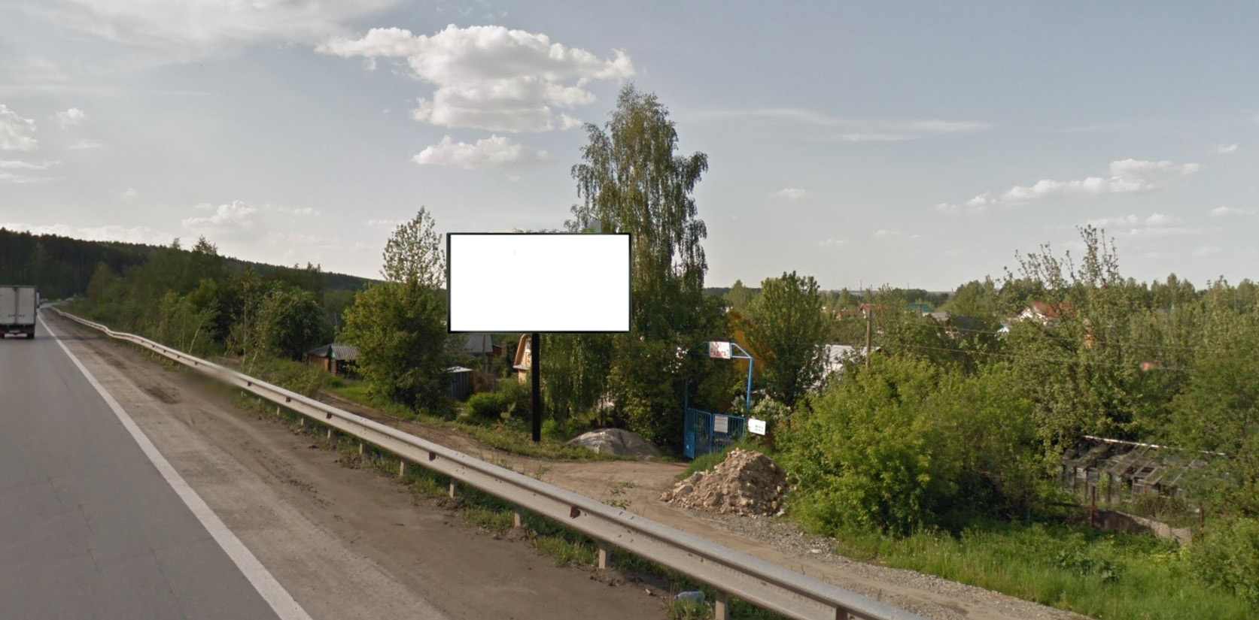
Код места | Адрес | Тип* | Вид | Площадь информационных полей, кв. м | Размеры, м  (высота, ширина) | Количество  сторон
0507242 | Челябинский тракт 190км+485м (справа) | 1 | Билборд (щит) | 36 | 3х6 | 2

